By Muggy David

**Intermediate SQL**

General function:

> tidak semua line perlu untuk menjalankan query

* SELECT: memliih apa yang ingin dikeluarkan
  + aritmatika= int / int = int

float / int = int

int / float = float

* + SELECT *

FROM “nama file”

> simbol “bintang” menarik semua data

* Note: cek penamaan kolom, takutnya ada karakter asing
* 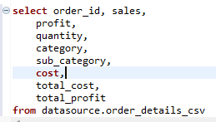penulisan query lebih enak dilihat dibuat ke bawah.
* 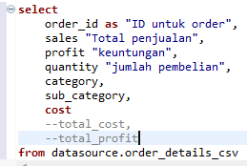bisa diberikan ‘as’ atau alias untuk memberikan penamaan kolom.penggunaan ‘as’ bisa dipakai pada saat pertama kali saja.

1. Distinct: menghapus duplikat. Efektif menunjukan satu kolom tanpa group by.

* 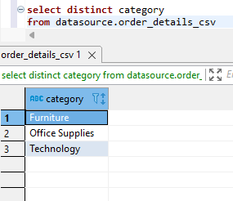< dalam case ini setiap orang berpotensi memiliki ‘category’ yang sama. ‘Distinct’ menghapus kata yang duplikat pada kategori

1. String function: string merupakan tipe data pada karakter. String function bisa membantu memanipulasi data.

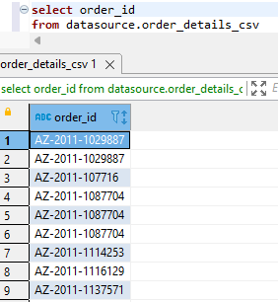

> menggabungkan value: 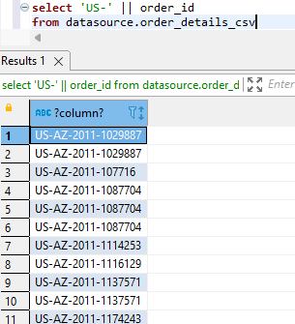

> mengecek panjang character: 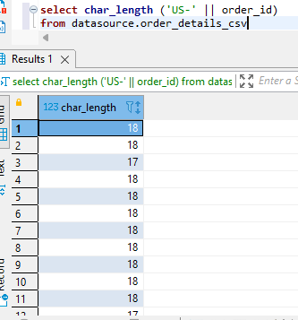

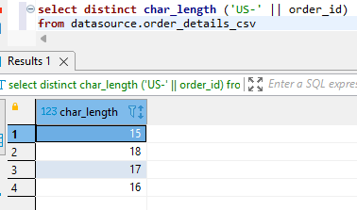

> upper/lower: 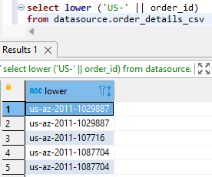

> mencari posisi: 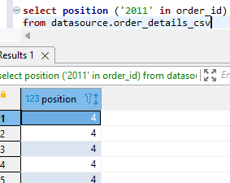

> substring: mencari character dengan mengetahui posisinya

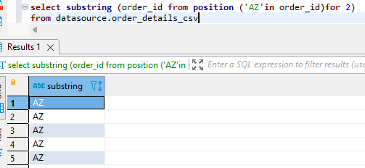

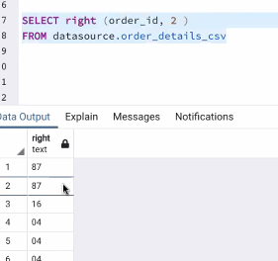cth lain, mengambil data dari kanan. Bisa dari kiri juga.

1. Aggregate functions: summarize values > lebih ke numerik

> avg: 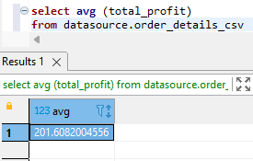

> sum: 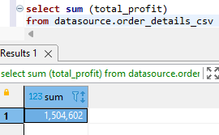*values berubah jadi ‘bigint’

> count (*): menghitung semua

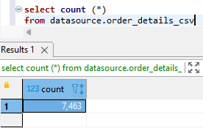

1. Case when: jika tidak memiliki kebutuhan tidak perlu

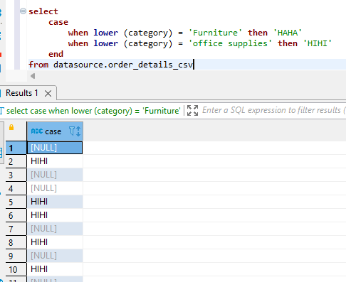

* Selalu beranggapan bahwa data yang ingin di run itu selalu kotor, jadi sama ratakan data ke lower/upper, untuk menghindari adanya data yang berbeda.
* NULL berarti ada data yang tidak memenuhi kondisi.

1. Where statement: memberikan limitasi.

Tips:

* Disarankan memberikan **kondisi (AND / OR)** sebanyak2nya dibanding memberikan **row** sebanyak2nya.
* Selalu pisahkan dengan AND dan OR dengan brackets.
  + AND: mengurangi (cth: dalam 1 populasi kita mencari orang kulit putih dan tinggi 180cm, hasilnya pasti akan mengerucut lebih sedikit)
  + OR: menambah (cth: dalam 1 populasi kita mencari orang kulit putih atau tinggi 180cm, hasilnya akan sedikit lebih banyak karena menampilkan kedua hasil kulit putih dan tinggi 180cm)

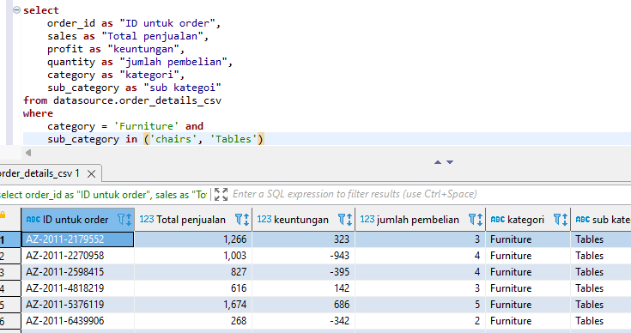

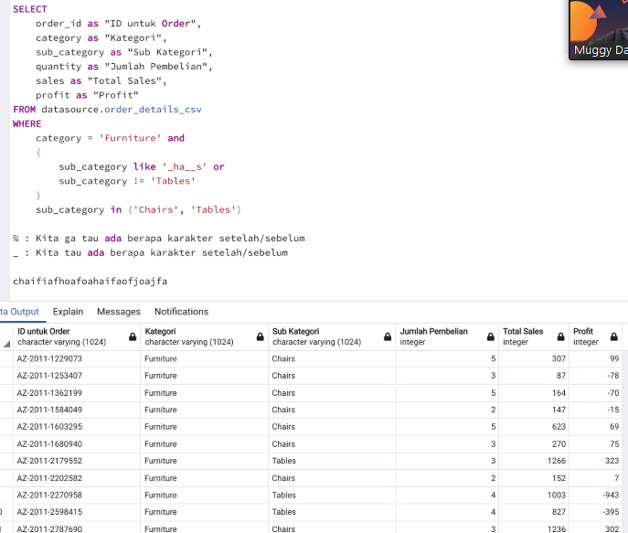

int

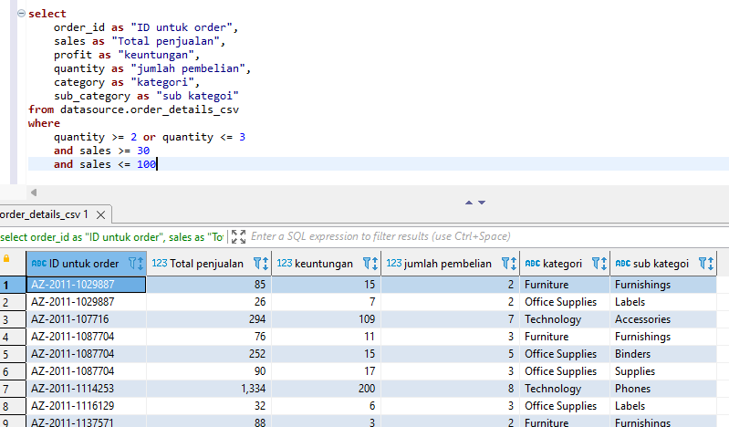

1. Group by: bertujuan untuk summary (mirip distinct) lebih dari 1. Untuk mengelompokkan.

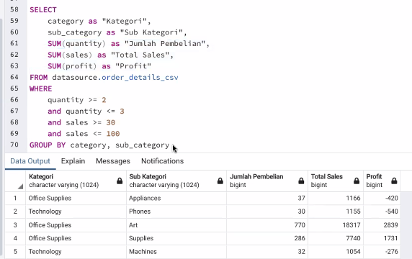

1. Having: sama persis dengan WHERE (memfilter keadaan original). Memfilter kolom yang sudah berbubah menjadi agregat. HAVING sangat memerlukan GROUP BY.

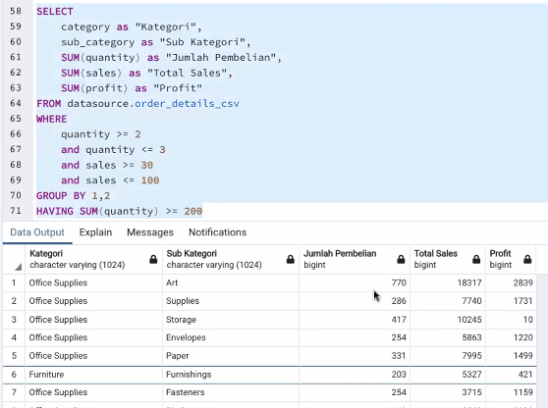

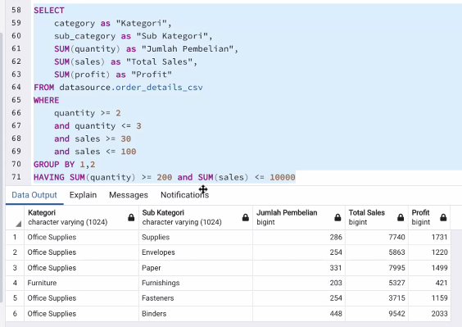

1. Order by:untuk mengorder/mengurutkan sesuatu yang sudah kalian kluarkan.

* Order by sangat berat bagi komputer untuk megurutkan data jika memiliki data yang sangat banyak. Jadi gunakan jika sangat diperlukan (pada saat data yang sangat banyak)

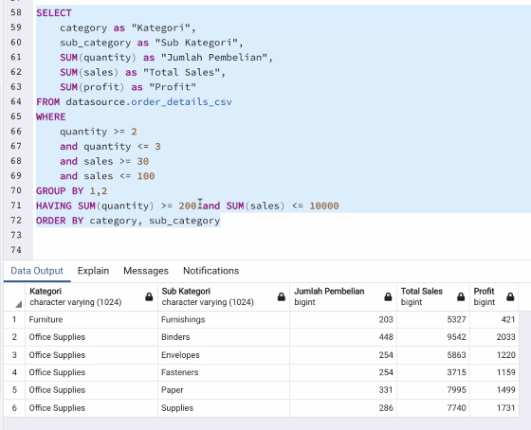

DESCENDING

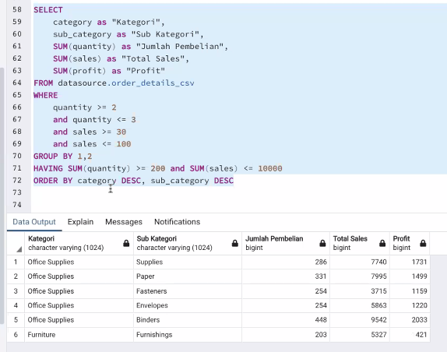

By manual: menambahkan query CASE - WHEN untuk mengurutkan. Case dibawah diurutkan based on sub-category.

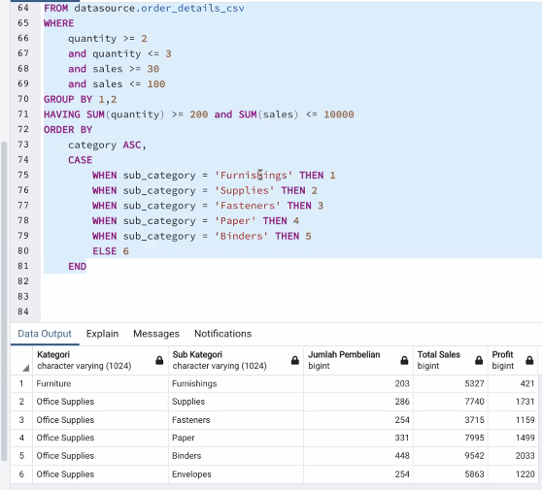

1. Limit: untuk membatasi

FROM >